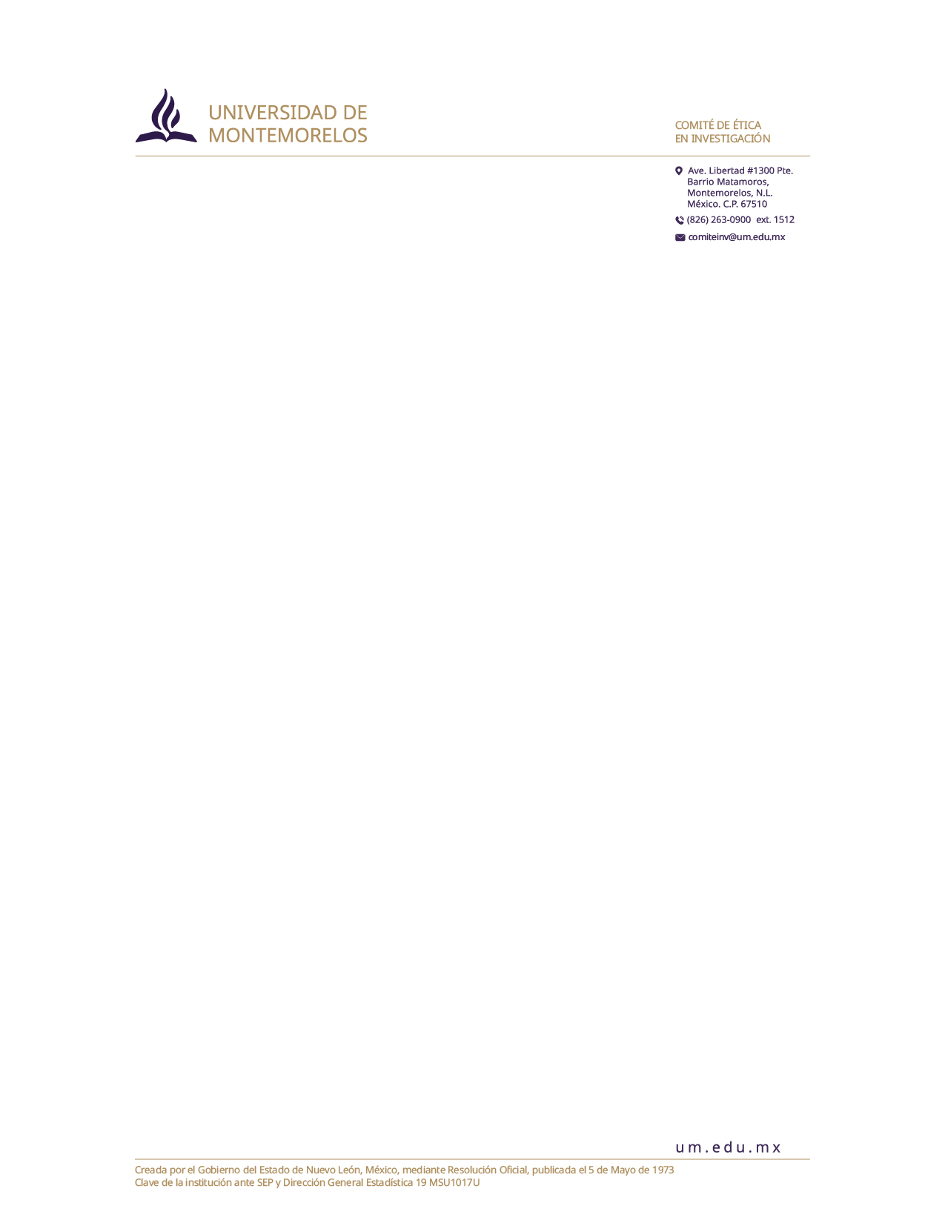

**Montemorelos, N.L. a xxxxxxx 2018**

**SOMETIMIENTO COMITÉ DE ÉTICA EN INVESTIGACIÓN**

Dra. Claudia Rosario Gómez

Presidente del Comité de Ética en Investigación de la Universidad de Montemorelos

Presente.-

Referencia **2018 –xxx.** Nombre del protocolo

(Datos del Investigador Nombre, correo e., etc.)

Someto al Comité de Ética en Investigación, el (los) siguiente(s) documento(s):

|  |  |
| --- | --- |
| Listado de Documentos | Versión / Fecha |
| Protocolo En español |  |
| Consentimiento informado y/o  Asentimiento  En español |  |
| Instrumentos |  |
| Permisos |  |

**Atentamente**

Nombre: Investigador Principal

Facultad/ departamento